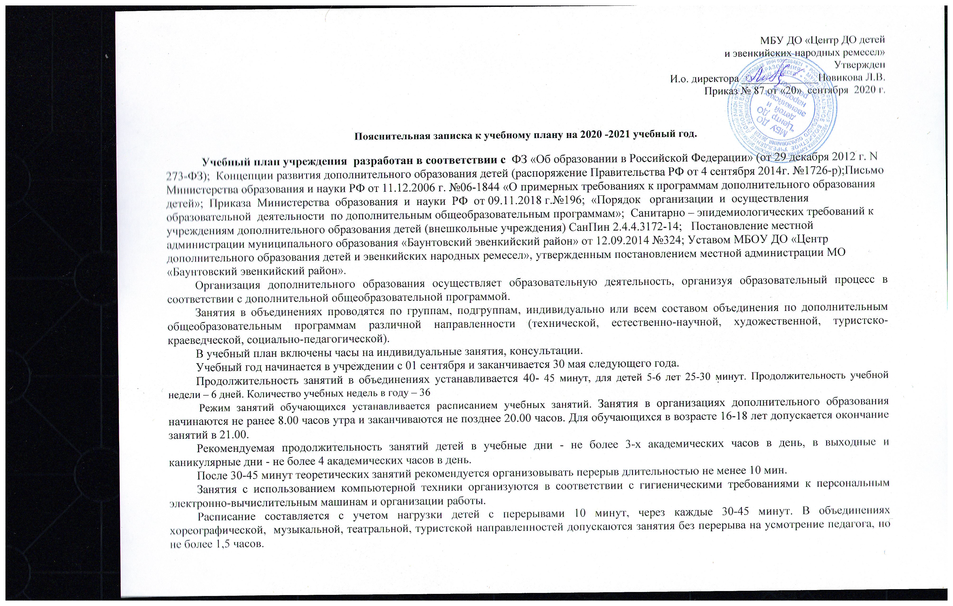

В объединениях, связанных с постоянной сменой деятельности, в период походов, экскурсий, занятий на открытом воздухе, перерывы устанавливаются по усмотрению руководителя кружка.
Группы обучающихся объединений для детей в возрасте до 6 лет занимаются по 1 или 2 часа (один час равен 30 минут) 2 раза в неделю, но не более 4 часов в неделю.
Группы обучающихся объединений первого года обучения, в составе которого дети старше 6 лет занимаются по 1 или 2 часа (один час равен 40- 45 минут) 2 раза в неделю, но не более 4 часов в неделю.
Группы обучающихся объединений второго и последующего годов обучения занимаются по 1, 2 или 3 часа (один час равен 40-45 минут) 2 или 3 раза в неделю, но не более 6 часов в неделю.
Установлена следующая кратность занятий в неделю и их продолжительность:

Направленности и отдельные виды объединений | Возраст | Число занятий  в неделю | Продолжительность занятий
Детские объединения художественной направленности:
Литературно-творческие, театральные, хоровые | С 1 по 11 кл. | 4 - 6 | 2 по40- 45 мин.  2 по 30 мин. для 5 – 6 лет
Музыкальные | С 1 по 11 кл. | 4 - 6 | 2-3 по 40-45 мин. (групповые)  2 по 30 мин. для 5 – 6 лет
Хореография | С 1 по 11 кл. | 4 - 6 | 2 по 40-45 мин.  2 по 30 мин. для 5 – 6 лет
Изобразительное искусство | С 1 по 11 кл. | 4 - 6 | 2 по по 40-45 мин.  2 по 30 мин. для 5 – 6 лет
Декоративно-прикладное искусство | С 1 по 11 кл. | 4 - 6 | 2-3-4 по40- 45 мин.  2 по 30 мин. для 4 – 6 лет
Народные промыслы | С 1 по 11 кл. | 4 - 6 | 2-3-4 по 40-45 мин.  2 по 30 мин. для 5 – 6 лет
Объединения социально-педагогической, естественнонаучной, туристско-краеведческой, военно-патриотической направленностей
 | С 1 по 11 кл. | 4 - 6 | 2 по 40-45 мин.  2 по 30 мин. для 5 – 6 лет
Объединения технической направленности:
Занятия техническим творчеством  ( робототехника) | С 1 по 11 кл. | 4-6 | 2 по 45 мин

Недельная учебная нагрузка на обучающегося определяется дополнительными образовательными программами, примерными требованиями и санитарно-гигиеническими нормами и правилами и составляет:

Направленность программ |  | 1-й год обучения | 2-й год обучения | 3-й и последующие годы обучения
 |  | Количество часов в год / количество занятий в неделю (часов) | Количество часов в год / количество  занятий в неделю (часов) | Количество часов в год / количество занятий в неделю (часов)
Художественная | Изобразительное творчество | 144/4 | 216/6 | 216/6
 | Музыкальная | 144/4 | 216/6 | 216/6
 | Театральная | 144/4 | 216/6 | 216/6
 | Хореографическая | 144/4 | 216/6 | 216/6
Народные промыслы |  | 144/4 | 216/6 | 216/6
Техническая | Робототехника | 144/4 | 216/6 | 216/6
Туристско-краеведческая |  | 144/4 | 216/6 | 216/6
Социально-педагогическая |  | 144/4 | 216/6 | 216/6
Декоративно-прикладная |  | 144/4 | 216/6 | 216/6
Естественнонаучная |  | 144/4 | 216/6 | 216/6
Военно-патриотическая |  | 144/4 | 216/6 | 216/6
Недельная учебная нагрузка на обучающегося может быть иной в следующих случаях:
- дополнительные образовательные программы реализуются для детей в возрасте до 7 лет;
- реализуются краткосрочные дополнительные образовательные программы в зависимости от целей обучения и иных условий;
- недельная учебная нагрузка педагога дополнительного образования не позволяет реализовать программу в объеме, указанной в данной таблице;
- набор в объединение осуществляется после установленных сроков набора, указанных в пункте 3.2. Устава учреждения.
Наполняемость групп отражается в образовательных программах, согласовывается с Учредителем при утверждении плана деятельности учреждения (на 1 году обучения – 15 чел., на 2 году обучения – 12 чел., на 3 и последующих годах обучения – не менее 12 чел. в группе).
Направленность программ |  | 1-ый год обучения | 2-ой год обучения | 3-ий и последующие  годы обучения
Художественная | Изобразительное творчество | 15 | 12 | 12
 | Музыкальная | 15 | 12 | 12
 | Театральная | 15 | 12 | 12
 | Хореографическая | 15 | 12 | 12
Народные промыслы |  | 8-10 | 6-8 | 5-6
Техническая |  | 10 | 8 | 7
Туристско-краеведческая |  | 15 | 12 | 10
Социально-педагогическая |  | 15 | 12 | 10-12
Естественнонаучная |  | 15 | 12 | 10
Военно-патриотическая |  | 15 | 12 | 12
Декоративно-прикладная |  | 15 | 12 | 12
Другие |  | 15 | 12 | 12

Программы туристско-краеведческой направленности предусматривают организацию однодневных и многодневных походов, экспедиций, участия в социальных проектах как в учебный период (в выходные и праздничные дни), так и многодневных выездов в каникулярное время.
Формы учебных занятий: репетиции, семинары, конференции, имитационно-ролевые игры, организационно-ролевые игры, тренинги, образовательные путешествия, массовые образовательные мероприятия, в том числе с использованием современных информационных технологий.
Во время летних каникул образовательный процесс может осуществляться в форме поездок, лагерей, походов, профильных школ разной направленности.

Учебный план 2020 – 2021учебный год

 | ФИО педагога | Дополнительная общеобразовательная общеразвивающая программа | 1 год обучения |  |  |  | 2 год обучения |  |  | 3 год обучения |  | 4 и последующие года обучения |  |  | Индив. занятия
 |  |  | Часов в нед |  |  | Часов в год |  | Часов в нед. | Часов в год | Часов в нед | Часов в год |  | Часы в нед. | Часы в год | Часы в нед | Часы в год |  | Итого в нед. | Итого в год
 | Народные промыслы
 | Баранова Т.Г. | Шитье национальных изделий | 4 |  |  | 144 |  | 6 | 216 | 6 | 216 |  |  |  | 2 | 72 |  | 18 | 648
 | Будацыренова Е.А. | Северни Оневур | 4  4  1 |  |  | 144  144  36 |  |  |  |  |  |  |  |  |  |  |  | 9 | 324
 | Художественная ДПИ
 | Иванова Н.Г. | Калейдоскоп рукоделок  Креативный скрапбукинг |  |  |  |  |  | 2  2  2 | 72  72  72 |  |  |  | 6  6 | 216  216 |  |  |  | 18 | 648
 | Миронова А.И. | «Тестопластика» | 4 | 144 |  |  |  |  |  | 6 | 216 |  |  |  | 2 | 72 |  | 12 | 432
 | Баракина А.Д. | «Творчество и фантазия» | 4 | 144 |  |  |  | - | - | - | - |  | 6  6 | 216  216 | 2 | 72 |  | 18 | 648
 | Шакирова И.В. | Бумажные фантазии |  |  |  |  |  |  |  | 6 | 216 |  | 6  6 | 216  216 |  |  |  | 18 | 648
 | Соколова М.В. | «Семицветик» |  |  |  |  |  | 6 | 216 | 6 | 216 |  | 6 | 216 |  |  |  | 18 | 648
 | Юндунова Н.В. | Юный художник  Видеть, строить,  украшать (основы дизайна) | 6  3гр.х2 ч | 216 |  |  |  | 6  6 | 216  216 |  |  |  |  |  |  |  |  | 18 | 648
 | Сабкеева Б-Х.Д. | Учимся искусству танца
 | Молчанова Е.Ю. | Учимся искусству танца | 4 гр х 4 ч |  | 576 |  |  |  |  |  |  |  |  |  | 2 | 72 |  | 18 | 648
 |  | Основы игры на синтезаторе
 | Филиппова С.В. | Театральная студия  «Алый парус» | 4 |  | 144 |  |  | 6 | 216 | 6 | 216 |  | 6 | 216 |  |  |  | 22 | 792
 | Маланова Г.А. | В мире игрушек |  |  |  |  |  | 6 | 216 | 6 | 216 |  | 6 | 216 |  |  |  | 18 | 648
 | Эрдыниева О.Б. | Чудесная мастерская | 4 гр х 4 |  | 576 |  |  |  |  |  |  |  |  |  | 2 | 72 |  | 18 | 648
 | Чунавлева С.В.  (совместитель) | Разноцветный мир | 2 |  | 72 |  |  |  |  |  |  |  |  |  |  |  |  | 2 | 72
 | Голованова С.Ю.  (совместитель) | Радуга |  |  |  |  |  | 2 | 72 |  |  |  |  |  |  |  |  | 2 | 72
 | Михина Г.А.  (совместитель) | Изонить | 3 |  | 108 |  |  | 3 | 108 | 1 | 36 |  |  |  | 2 | 72 |  | 9 | 324
Туристко- краеведческое
 | Морозов О.Н. | Пещеры..Природа..Люди | 4 |  |  | 144 |  |  |  |  |  |  | 2 гр х 6 | 432 | 2 | 72 |  | 18 | 648
 | Цырендоржиева Е.В | Семь чудес России, Бурятии | 4 |  |  | 144 |  |  |  |  |  |  |  |  |  |  |  | 18 | 648
 |  | Юный краевед | 4 |  |  | 144 |  | 2 гр х 4 ч | 288 |  |  |  |  |  | 2 | 72
Естественнонаучная направленность
 | Сороковиков А.В. | «Лес и человек» | 3 гр х 4 ч |  |  | 432 |  | 6 | 216 |  |  |  |  |  |  |  |  | 18 | 648
 | Санжиева И.Б  .(совместитель) | Юный биолог | 2 грх 4 ч |  |  | 288 |  |  |  |  |  |  |  |  | 1 | 36 |  | 9 | 324
 | Неклюдова Ю.В.  (совместитель) | Байкаловедение | 2 грх 4 ч |  |  | 288 |  |  |  |  |  |  |  |  | 1 | 35 |  | 9 | 324
Социально-педагогическая направленность
 | Миронова А.И. | «Секреты национальной кухни» |  |  |  |  |  |  |  |  |  |  | 6 | 216 |  |  |  | 6 | 216
 | Швецов К.Л.  (совместитель) | Военно-патриотический клуб «Патриот» | 2 гр х 4 ч |  | 288 |  |  |  |  |  |  |  |  |  | 1 |  | 36 | 9 | 324
 | Киселев В.В. (совместитель) | Юнармеец | 2 гр х 4 ч |  | 288 |  |  |  |  |  |  |  |  |  | 1 |  | 36 | 9 | 324
 | Зеленова Р.И. (совместитель) | Речецветик | 1 гр х 2,5 |  | 90 |  |  |  |  |  |  |  |  |  |  |  |  | 2,5 | 90
 | Твердая Л.Ю. (совместитель) | Школьное лесничество «Лесной патруль» | 4 |  | 144 |  |  |  |  |  |  |  |  |  |  |  |  | 4 | 144
 | Будаева Н.Б. (совместитель) | Юный инспектор дорожного движения | 2 гр х 4 ч. |  | 288 |  |  |  |  |  |  |  |  |  | 1 |  | 36 | 9 | 324
 | Корецкая О.Н. (совместитель) | Юный корреспондент | 2 |  | 72 |  |  |  |  |  |  |  |  |  |  |  |  | 2 | 72
Техническое
 | Сапожников А.А.  (совместитель) | Основы робототехники | 2 гр х 4 ч |  |  | 288 |  |  |  |  |  |  |  |  | 1 |  | 36 | 9 | 324
 | Шакирова И.В. | Легоконструирование | 4 |  |  | 144 |  |  |  |  |  |  |  |  |  |  |  | 4 | 144
 | Найканчина Е.Ю. | Основы мультипликации | 4 гр х 4 |  |  | 576 |  |  |  |  |  |  |  |  | 2 |  | 72 | 18 | 648

